

**毕业设计**

**题 目** 汽车曲轴油封挡尘圈罩的冲压工

艺与模具设计

**学 院** 机械工程学院

**专 业** 机械工程

**班 级** 机工1406

**学 生** 姚广举

**学 号** 20140421443

**指导教师** 蔡冬梅

二〇一八年五月二十八日

摘 要

模具在现代工业生产中起到了越来越重要的作用，应用广泛。对冲压模具进行设计，有助于巩固和学习基础知识，并进一步发展对模具设计新思想的思考和深入学习。

本文阐述了汽车油封挡尘圈罩零件的冲压成形工艺及模具的设计。汽车油封挡尘圈罩主要起防尘和密封的作用。其外形对称，无尖角结构，是一个带法兰边圆盘形件，在中间有一个Φ57的冲孔翻边孔，在四周有4个阵列的方孔，均无特殊工艺要求，尺寸精度不高，为普通的冲裁件。通过比较确定了最佳工艺方案：a.落料，拉深；b.冲孔翻边；c.切舌；d.切边。其中前两套是复合模，后两套为单工序模。

通过分析对比和初步计算，确定了该零件的最佳冲压工艺方案，计算了毛坯尺寸，确定了排样方案；通过设计计算确定了凸、凹模刃口尺寸、冲裁力、压力中心，选择了合适的压力机，设计了所用模具的结构；用AutoCAD软件绘制了模具的总装图和零件图。

关键词**：**冲压，模具设计，油封挡尘圈罩，模具，冲裁，拉深。

**ABSTRACT**

Mould plays more and more important role in modern industrial production and is widely used.The design of stamping die is helpful to consolidate and learn basic knowledge, and further develop the thinking and in-depth study of new ideas of die design. In this paper, the stamping forming process and die design of automobile steering knuckle sealing and separating ring parts are described.The automotive steering throttle seal ring mainly acts as lubrication and sealing. It’s appearance is a symmetrical belt of flange disc with no sharp corners structure. Axisymmetric distribution around the edge of the flange two Φ 9 hole diameter, circumference Angle according to the distribution of eight Φ 6.5 diameter hole, no special process requirements, dimensional accuracy is not high.It is ordinary blanking pieces.

This article describes the stamping process and mold design of automotive oil seal dust cover parts. Automotive oil seal dust cover mainly plays a role of dustproof and sealing. Its symmetrical shape, no sharp corner structure, is a flange-side disc-shaped piece, in the middle there is a Φ57 hole punching hole, surrounded by four arrays of square holes, no special process requirements, dimensional accuracy Not high, ordinary blanking pieces.

By comparing and determining the best process plan: a. blanking, deep drawing; b. punching and flanging; c. cutting tongue; d. The first two sets are compound molds, and the last two sets are single-process molds.The stamping process and die structure of the design basically meet the design requirements and complete the design task.

**Key words：**stamping；mould design；Oil seal dust cover；die mould； blaking；deep drawing

目 录

摘要…………………………………………………………………….….………………..I

ABSTRACT…………….…………………………………………………..…………….II

1 前言……….…………………………………………….………………....……………..1

1.1选题背景………………………..........................………….………….………..1

1.2选题意义………........................…………………………….…....……..………2

2工艺方案的制定......................……..….………………………….…..….………….2

2.1零件的工艺性分析.………………………………………………………………..2

2.2工艺方案的制定…………………………….………………...………………..2

2.2.1毛坯尺寸的计算...…………………………….…………………………...3

2.2.2工艺方案………..…………………………….…………………………...3

3 落料、拉深复合模的设计.............................................……………….…..….………….7

3.1冲压压力的计算和压力机的选择.………………………………………………..7

3.1.1冲压压力的计算...…………………………….…………………………...7

3.1.2压力机的选择………..……………………….…………………………...9

3.1.3模具压力中心的确定………..……………….…………………………...9

3.2模具工作部分尺寸及公差的计算…………….………………...………………..9

3.2.1落料凸、凹模的刃口尺寸的计算...…………….…………………………...9

3.2.2拉深凸、凹模的刃口尺寸的计算………..…………….…………………..10

3.3落料、拉深复合模主要零件的设计…………….……...………...……………..11

3.3.1落料凹模的设计……………………….……….………………………...11

3.3.2拉深凸模的设计………………….…………….………………………...11

3.3.3凸凹模的设计…………………….…………….………………………...12

3.4模架的选择………………………..…………….……...………...……………..12

3.4.1模座…………………………………….……….………………………...12

3.4.2导柱、导套的选用…………………...………….………………………...12

3.4.3模柄的选用……………………….…………….………………………...12

3.5挡料装置的设计……………………………….……...………...……………….12

3.6冲模闭合高度的确定………………………….……...………...……………….13

3.7模具材料的选用……………………………….……...………...……………….13

3.8 落料、拉深模具装配图………………………….……...………..…………….14

4 冲孔、翻边复合模的设计.............................................……………….…..….………15

4.1模具的结构形式.……………………………….……………………………….15

4.2预冲孔、翻边高度的计算…………….………………………...……………….15

4.2.1毛坯预冲孔的计算...…………………………...………………………..15

4.2.2翻边高度的校核………..…………….…………..………………………..16

4.3冲压压力的计算和压力机的选择…………….…….......……...……………….16

4.3.1冲压压力的计算…………………….……….…….……………………..16

4.3.2压力机的选择……………………….…………….……………………..17

4.3.3模具压力中心的确定………………….………….……………………..17

4.4模具工作部分尺寸及公差………………………..…………….…….……….17

4.4.1冲孔凸、凹模刃口尺寸的计算………………………………...………..17

4.4.2翻边凸、凹模刃口尺寸的计算…………………...………….…………..18

4.5确定各主要零件的结构尺寸……………………………….……...………...….18

4.5.1冲孔凸模的设计...…….…………………………………………………18

4.5.2翻边凸模的设计………..………………………………………………….19

4.5.3翻边凹模的设计…………….…………………………………………….19

4.6模架的选择…………….……….……………….……...………...…………….19

4.6.1模座…………………………………….……….………………………..19

4.6.2导柱、导套的选用…………………...………….………………………….19

4.6.3模柄的选用……………………….…………….………………………..19

4.7冲模闭合高度的确定……………………..….……...………...……………….20

4.8模具材料的选用………………………….…….……...………...……………….20

4.9 冲孔、翻边复合模的装配图……………………….……..…...……………….21

5切舌模的设计................................................................……………….…..…. 21

5.1冲压压力的计算和压力机的选择…………….…….......……...………………22

5.1.1冲压压力的计算……………………………….…….…………………….22

5.1.2压力机的选择……………………….…………….……………………..23

5.1.3模具压力中心的确定………………….………….……………………….23

5.2模具工作部分尺寸及公差………………………..…………….…….…………23

5.2.1切舌凸、凹模模刃口尺寸…………………………...............................…..23

5.3切舌模主要零件的设计……………………………….……...……….............…24

5.3.1切舌凹模的设计...…………….…………………………………………24

5.3.2切舌凸模的设计…………….…………………………………………….24

5.4模架的选择……….……………….……...………...………………………….…25

5.4.1模座…………………………………….……….………………………….25

5.4.2导柱、导套的选用…………………...………….………………………….25

5.4.3模柄的选用……………………….…………….………………………….25

5.5冲模闭合高度的确定………………………..….……...………...…………….25

5.6模具材料的选用…………………………….……...………...………………26

5.7切舌模装配图………………………….……..…...………………………..….26

6切边模的设计................................................................……………….…..….………27

6.1冲压力的计算和压力机的选择…………….……...….......……...………………27

6.1.1冲压力的计算…...…………………….……….…….…………………….27

6.1.2压力机的选择……………………….…………….……………………….28

6.1.3模具压力中心的确定………………….………….……………………….28

6.2模具工作部分尺寸及公差………………………..…………….…….…………28

6.2.1切边凸、凹模的刃口尺寸………………………........................................28

6.3切边模主要零件的设计……………………………….……...……….............…29

6.3.1切边凹模的设计...…………….…………………………………………29

6.3.2切边凸模的设计………..…………….……………………………………30

6.4模架的选择……….……………….……...………...………………………….…30

6.4.1模座…………………………………….……….………………………….30

6.4.2导柱、导套的选用…………………...………….………………………….30

6.4.3模柄的选用……………………….…………….………………………….30

6.5冲模闭合高度的确定………………………..….……...………...…………….30

6.6模具材料的选用…………………………….……...………...………………30

6.7切舌模装配图………………………….……..…...………………………..….31

7 结论......................……….………….……………………..….……...…..….……….....32

参考文献......................…………….…………………..….…..……………….………….33

致谢......................………………….……………………..…….…………...…………….34

**1** 前言

1.1选题背景

国外，欧美和日韩等发达地区的模具工业起步较早，拥有比较先进的生产管理技术及经验，值得我们国内模具行业学习和借鉴。在欧美，许多模具企业将高新技术应用于模具的设计和制造，主要体现在：（1）充分发挥了信息技术带动和提升模具工业的优越性；（2）高速切削、五轴高速加工技术基本普及，大大缩减制模周期，提高企业的市场竞争力；（3）快速成形技术和快速制模技术得到普遍应用；（4）从事模具行业的人员精简，一专多能，一人多职，精益生产；（5）模具产品专业化，市场定位准确；（6）采用先进的管理信息系统，实现集成化管理；（7）工艺管理先进、标准化程度高。日本模具加工的未来发展方向主要表现为无人手修模、无放电加工、加工时间缩短、五轴加工等方面[1]。

尽管从2000年前后开始，由于计算机辅助技术，包括设计软件、模拟分析等方面的进步，以及随着中国的改革开放带来的跟国外模具工业强国的交流、合作的开展，我国的模具水平已经有了长足进步，涌现了一批龙头企业，比如成飞集成、天汽模等，并且模具越来越多的出口海外，但是，我们和模具强国的差距仍然不小，尤其在模具设计这一块，差距还很大，我们要认清差距，共同努力。因为汽车转向节油封隔圈使用冲压成形工艺，因此要思及到我国模具工业的发展。

我国模具行业的发展可以在一下六个方面加以提高：

（1）提高设计人员专业能力。

（2）鼓励设计人员参与模具强国的工业设计积累经验。

（3）学习国外先进的管理经验。

（4）学习并提高模具设计合理性，将理论与实际相结合。

（5）学习自动化知识，扩展学习交叉学科相应知识。

（6）提高模具标准化水平[3]。

是以，为了改变这种被动状态，必须在社会主义工业化后尽快适应提高冲压工序生产水平的需要，大力开展模具基础研发和推广工作。

1.2选题意义

对本论文进行研究将有助于巩固和学习基础知识，并进一步发展对模具设计新思想的思考和深入学习。通过各种文件的阅读增加了模具的专业知识，使得零散的知识更加专业化和一体化。比较汽车油封挡尘圈罩的不同设计，系统掌握模具设计的分析方法，并将各部分的内容整合为一个整体框架，在传统设计观念的基础上创新性的思考新问题，培养创新思维。本文的研究也为今后的工作奠定了基础。

**2 工艺方案的制定**

2.1 零件的工艺性分析

图2.1展示了汽车油封挡尘圈罩，材料为08钢板，板厚1mm，制件精度选IT12级，形状简单，尺寸不大，大批量生产，属于普通冲压件。

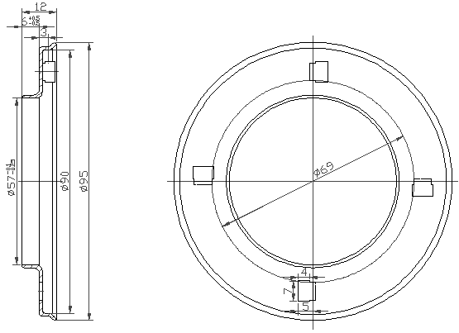

图2.1 零件图

本零件是一个盘状件，在盘状件的中心有一个直径为φ57mm的孔，并且在其φ69mm的中心线上有4个凸字形的冲裁方孔，底部有φ95mm的外缘翻边。

由于零件是盘状结构，要求其表面不允许有褶皱等缺陷，在技术要求和使用条件等方面，该零件精度要求一般，且为大批量生产，适合冲压成形。

2.2 工艺方案的制定

（1）基本拉深冲压工序

①落料、②拉深、③冲中心孔、④翻孔、⑤冲裁方孔、⑥外缘切边、⑦方孔翻边

方案一：落料(圆形料)→冲中心孔→翻孔→冲裁方孔→方孔翻边→拉深→外缘切边；

方案二：落料(圆形料)和拉深→冲裁方孔和方孔翻边→冲中心孔和翻孔→外缘切边；

方案三：落料(圆形料)和拉深→冲预制孔和翻孔→冲裁方孔和方孔翻边→外缘切边；

（2）方案分析

方案一：为单工序成形，效率低。

方案二：冲裁拉深后进行冲方孔并翻边会使后续工序的模具结构复杂。

方案三：本方案选用三套复合模具一套简单模具，冲压成形效率较高；且先拉深再冲孔翻边，提高了加工精度,故选为最佳方案。

2.2.1 毛坯尺寸的计算

根据冲预制孔及翻边前的毛坯计算毛坯尺寸，如图2.2所示

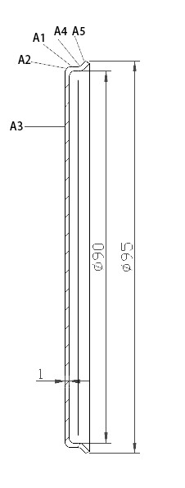

图2.2 毛坯图样

（2.1）

式中

Da ——切边后的毛坯直径，mm；

A1,A2,A3,A4,A5 ——毛坯各部分的表面积，mm2；

取切边余量1.9mm，可得毛坯直径D0 =106mm。

2.2.2 工艺方案

（1）零件的排样和材料利用率的计算

根据零件的具体尺寸，可确定工件间的搭边值为0.8mm，沿边搭边值为1.0mm，如图2.3所示

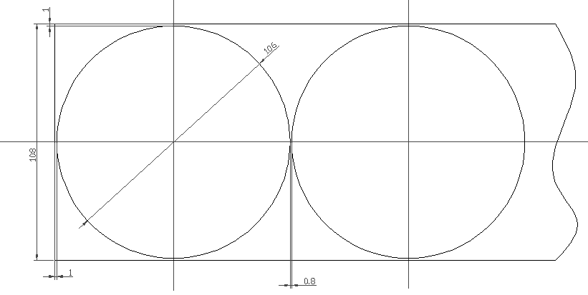

图2.3 排样图

由排样图可得出材料利用率

（2.2）

式中

η——材料利用率；

（2）零件的工序

①落料拉深工序，如图2.4所示：

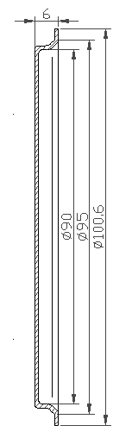

图2.4 落料拉深件

②冲φ46.8预制孔及翻孔工序，如图2.5所示：

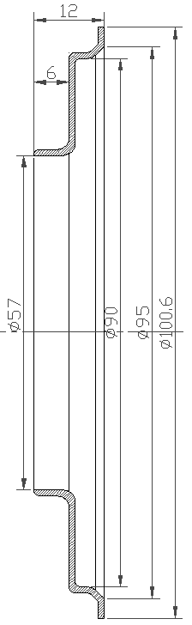

图2.5 冲孔翻边件

③切舌工序，如图2.6所示

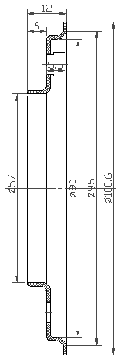

图2.6 切舌件

④切边工序，如图2.7所示：

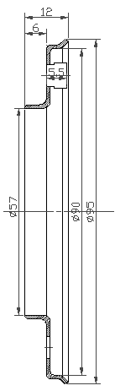

图2.7 切边件

3 落料、拉深复合模的设计

该模具采用复合模的结构形式，将落料和拉深两道工序集中到一个模具上同时进行，降低了模具的生产成本，符合大批量生产的要求。落料、拉深复合模结构比较简单，此复合模的结构形式采用顺装形式，凸凹模装在上模座，冲压后的零件由推件装置推出。



图3.1 落料拉深件

**3.1** 冲压压力的计算和压力机的选择

3.1.1 冲压压力的计算

（1）落料冲裁力

 （3.1）

式中

F冲—冲裁力，KN；

L—冲件剪切周边长度，mm；

t—冲裁件材料厚度，mm；

τb—被冲材料的抗剪强度，为了便于计算，可取τb=0.8σb，Mpa；

K—系数，一般取1.3；

σb—被冲材料的抗拉强度，Mpa，查表得σb =300Mpa。

（2）落料拉深力

拉深次数的计算

 (3.2)

式中

t1——毛坯的相对厚度，mm；

t ——毛坯的实际厚度，mm；

D0 ——毛坯直径，mm；

查表得拉深系数 $m_{1}=0.55$

 (3.3)

式中

m——圆筒件的拉深系数，mm；

d——拉深后的圆筒直径，mm；

综上可知，盘状件可一次拉深成型。

 (3.4)

式中

—圆筒形件的第一次工序直径，mm；

t—材料的厚度，mm；

—材料抗拉强度，MPa ；

—拉深系数，查拉深系数表[3]取=0.65；

（3）卸料力的计算

 (3.5)

式中

— 卸料力系数，查K卸、K推、K顶关系表，得=0.06；

F冲 —落料力，KN。

（4）推件力的计算

 (3.6)

式中

n—同时卡在凹槽内的制件数；

F冲 —落料力，KN；

K推—推件力系数，查K卸、K推、K顶关系表，取K推=0.05。

3.1.2 压力机的选择

总冲压力为

 (3.7)

 (3.8)

查压力机主要技术规格表可得，选择型号为JH23-25的开式压力机，其公称压力为250KN，最大闭合高度为260mm，最小闭合高度为180mm。

3.1.3 模具压力中心的确定

由于零件为中心对称图形，模具的压力中心在毛坯中心的圆心处。

3.2 模具工作部分尺寸及公差的计算

3.2.1 落料凸、凹模的刃口尺寸的计算

零件凸、凹模可以进行分开加工，零件的公差等级为IT12，公差为0.46mm，精度要求一般。

查表，得始用间隙值



查表，得凸凹模的制造公差为：



保证冲模的间隙应小于等于最大合理间隙，首先确定：





不满足冲模的间隙小于最大合理间隙。所以应取

 (3.9)

所以落料凹模的尺寸：

(3.10)

落料凸模的尺寸：

 (3.11)

3.2.2 拉深凸、凹模的刃口尺寸的计算

查表，得始用间隙值



零件的公差等级为IT12，制造公差为0.46mm。

查表，得拉深凸凹模的制造公差：





不符合冲模的间隙小于最大合理间隙。所以应取

 (3.12)

拉深凹模的刃口尺寸

 (3.13)

拉深凸模的刃口尺寸

 (3.14)

式中

D—拉深件外形的最大尺寸，mm；

— 工件的制造公差；

— 拉深模的双面间隙，mm；

3.3 落料、拉深复合模主要零件的设计

3.3.1 落料凹模的设计

（1）凹模厚度H

凹模的厚度H

 (3.15)

（2）凹模外形尺寸D

边缘尺寸

(3.16)

所以圆形凹模的直径为

(3.17)

（3）刃壁形式

该复合模结构比较简单，并且材料较薄，结合冲模凹模的刃壁形式可以选择直壁形式。

（4）凹模的固定形式

先将凹模压入凹模固定板，然后用销钉定位，并且用螺钉将凹模固定板固定在模架上。

3.3.2 拉深凸模的设计

（1）凸模的高度

根据凸模的固定形式以及与其它零件配合的情况，取凸模的高度：h=58mm。

（2）凸模的固定形式

先将凸模压入凸模固定板，然后利用2个销钉定位，用4个螺钉将凸模固定板固定在模架上。

（3）刃壁形式

该复合模结构比较简单，并且材料较薄，刃壁形式可以选择直壁形式。

3.3.3 凸凹模的设计

（1）凸凹模的高度

根据凸凹模的固定形式以及与其它零件配合的情况，取凸凹模的高度h=41mm。

（2）凸凹模的固定形式

先将凸凹模压入凸凹模固定板，然后利用2个销钉定位，用4个螺钉将凸凹模固定板固定在模架上。

（3）刃壁形式

该复合模结构比较简单，并且材料较薄，刃壁形式可以选择直壁形式。

3.4 模架的选择

由于该零件为的圆形旋转体，所以可以选择中间导柱圆形模架。

3.4.1 模座

（1）模座的外形尺寸

由于凹模的外形尺寸d=180mm，查模架标准结构表，选择下模座的尺寸为200×40 GB/T 2855.12，并且可选择上模座的尺寸为200×35 GB/T 2855.11。

（2）模座的材料

从降低模具成本考虑选用铸铁HT250。

3.4.2 导柱、导套的选用

根据模架的选择，查标准件表，两个导柱可以分别选择型号为25×180 GB/T 2861.1和28×180 GB/T 2861.1的导柱。两个导套选择A型，其型号分别为25×85×33 GB/T 2861.6和28×85×33 GB/T 2861.6。

3.4.3 模柄的选用

模柄尺寸为40mm。选择型号为40×120 JB/T 7646.3的标准模柄。

3.5 挡料装置的设计

根据模具总体设计，选用双侧固定的两个导料板进行导料，可以保证工件正确的安放在具体位置，挡料装置利用挡料销进行挡料。

3.6 冲模闭合高度的确定

冲模的闭合高度是指模具在最低的工作位置时，下模座的底面到上模座的顶面之间的距离。

压力机的闭合高度是指滑块从下止点时工作台面到滑块下平面之间的距离。

冲模的闭合高度必须要满足以下关系：



式中

—压力机最大闭合高度，=260mm；

—压力机最小闭合高度，=180mm。

因为符合条件。

3.7 模具材料的选用

凸模和凹模的刃口要求有较高的耐磨性，并且能承受冲裁时的冲击力，因此，凸模和凹模应该有较高的硬度与适当的韧性。

结合上述原则，由凸、凹模材料的选用与热处理表推荐材料有：

①凸模，凹模，凸凹模均采用Cr12MoV；

②导柱，导套采用20Gr；

③上垫板，下垫板，顶杆，推杆，导料板，挡料销，凸模固定板，凹模固定板，凸凹模固定板，推件块采用45 钢；

④模柄采用Q400-17钢；

⑤上模座和下模座采用HT200；

⑥压边圈用T8A；

3.8 落料、拉深模具装配图

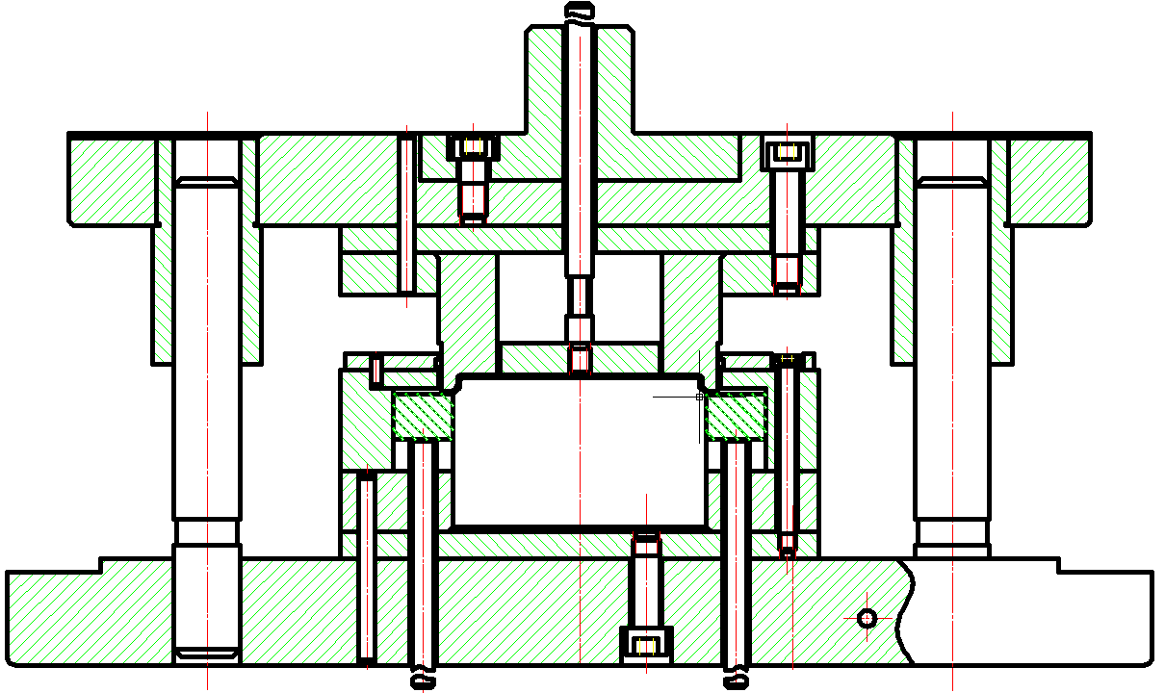

图3.2 落料、拉深模具装配图

4 冲孔、翻边复合模的设计

4.1 模具的结构形式

模具结构采用顺装的形式，冲孔、翻边两道先后工序的安排，冲孔翻边的预冲孔(小孔)冲完后，在下一道工序完成翻边，如图4.1所示

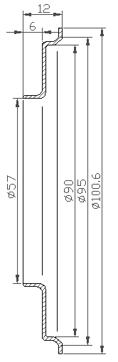

图4.1 冲孔翻边件

4.2 预冲孔、翻边高度的计算

4.2.1 毛坯预冲孔的计算

预翻孔直径按弯曲展开原则，可由下式粗略计算：

 (4.1)

式中

d0—预冲孔的直径, mm；

D—翻边后孔的中径, mm；

H— 竖边高度, mm；

r— 拉深件的底角半径, mm；

δ—材料厚度, mm；

4.2.2 翻边高度的校核

 (4.2)

式中

——翻孔的极限高度，mm；

——极限翻孔系数。

综上可知，盘状件可一次拉深成型。

4.3 冲压力的计算和压力机的选择

4.3.1 冲压压力的计算

（1）冲孔力的计算

 (4.3)

式中

L—冲裁件的周长，mm；

t — 材料的厚度，mm；

b—材料的抗剪强度，Mpa；

σb—材料的抗拉强度，Mpa；

（2）翻边力的计算

 (4.4)

式中

F翻—翻边力，KN；

δ—材料的厚度，mm；

—材料的屈服强度， Mpa；

D —翻边后孔的直径，mm；

D0—预冲孔的直径，mm。

（3）总的冲压压力计算

 (4.5)

4.3.2 压力机的初步选择

选压力机的公称压力为250KN，型号为J21-25的开式压力机。最大闭合高度为260mm，最小闭合高度为180mm。

4.3.3 模具压力中心的确定

由于零件为中心对称图形，模具的压力中心在毛坯中心的圆心处。

4.4 模具工作部分尺寸及公差

4.4.1 冲孔凸、凹模刃口尺寸的计算

查表得，始用间隙值，

查表，得凸凹模的制造公差为：



由于



满足冲模的间隙小于等于最大合理间隙。

公差等级IT12，制造公差，精度要求不高。

（1）凸模的刃口尺寸：

 (4.6)

式中

dmin ——冲孔件内径的基本尺寸，mm；

—— 工件的制造公差，mm，=0.33mm；

X —— 磨损系数，x=0.75；

（2）凹模的刃口尺寸：

 (4.7)

4.4.2 翻边凸、凹模刃口尺寸的计算

查表，得刃口始用间隙值，

查表，得凸凹模的制造公差为：



由于



满足冲模的间隙小于等于最大合理间隙。

（1）凹模的刃口尺寸为

 (4.8)

（2）凸模的刃口尺寸为

 (4.9)

式中

Δ—冲件的制造公差，mm；

s—凸凹模的单面间隙，mm，查表取s=1.3mm；

4.5 确定各主要零件的结构尺寸

4.5.1 冲孔凸模的设计

（1）凸模的长度

凸模的长度根据零件的结构来确定取L=72mm。

（2）凸模的固定

将凸模压入凸模固定板，然后利用2个销钉定位，用4个螺钉将凸模固定板固定在模架上。

（3）刃壁形式

该复合模结构比较简单，并且材料较薄，刃壁形式可以选择直壁形式。

4.5.2 翻边凸模的设计

（1）凸模的长度

凸模的长度根据零件的结构来确定取L=80mm。

（2）凸模的固定

将凸模压入凸模固定板，然后利用2个销钉定位，用4个螺钉将凸模固定板固定在模架上。

（3）刃壁形式

该复合模结构比较简单，并且材料较薄，刃壁形式可以选择直壁形式。

4.5.3 翻边凹模的设计

（1）凹模的长度

凹模的长度根据零件的结构及工序的先后顺序，取长度H=50mm。

（2）凹模的壁厚

根据零件的结构设计凹模的最小壁厚为：b=20mm，满足最小壁厚的要求。

（3）刃壁形式

该复合模结构比较简单，并且材料较薄，刃壁形式可以选择直壁形式。

4.6 模架的选择

由于该零件为的圆形旋转体，所以选择中间导柱圆形模架。

4.6.1 模座

（1）模座的外形尺寸

由于凹模的外形尺寸d=180mm，查模架标准结构表[3]，可确定下模座的尺寸为200×40 GB/T 2855.12，同时可确定上模座的尺寸为200×35 GB/T 2855.11。

（2）模座的材料

从降低模具成本考虑选用铸铁HT200。

4.6.2 导柱、导套的选用

根据模架的选择，两个导柱可以分别选择型号为25×180 GB/T 2861.1和28×180 GB/T 2861.1的导柱。两个导套可以选择A型，其型号分别为25×85×33 GB/T 2861.6和28×85×33 GB/T 2861.6。

4.6.3 模柄的选用

根据已选压力机的型号可查表得到模柄尺寸为40mm。所以可以选择型号为40×120 JB/T 7646.3的标准模柄。

4.7 冲模闭合高度的确定

冲模的闭合高度是指模具在最低的工位时，下模座的底面至上模座的顶面之间的距离。

压力机的闭合高度是指滑块在下止点时工作台面至滑块下平面之间的距离。

冲模闭合高度必须满足下列关系：



式中 —压力机最大闭合高度，=260mm；

—压力机最小闭合高度，=180mm；

因为H模=200mm符合条件。

4.8 模具材料的选用

凸模和凹模的刃口要求有较高的耐磨性，并且能承受冲裁时的冲击力，因此，凸模和凹模应该有较高的硬度与适当的韧性。

结合上述原则，由凸、凹模材料的选用与热处理表推荐材料有：

①凸模，凹模均采用Cr12MoV；

②导柱，导套采用20Gr；

③上垫板，下垫板，顶杆，凸模固定板，凹模固定板采用45 钢；

④模柄采用Q400-17钢；

⑤上模座和下模座采用HT200。

4.9 冲孔、翻边复合模的装配图

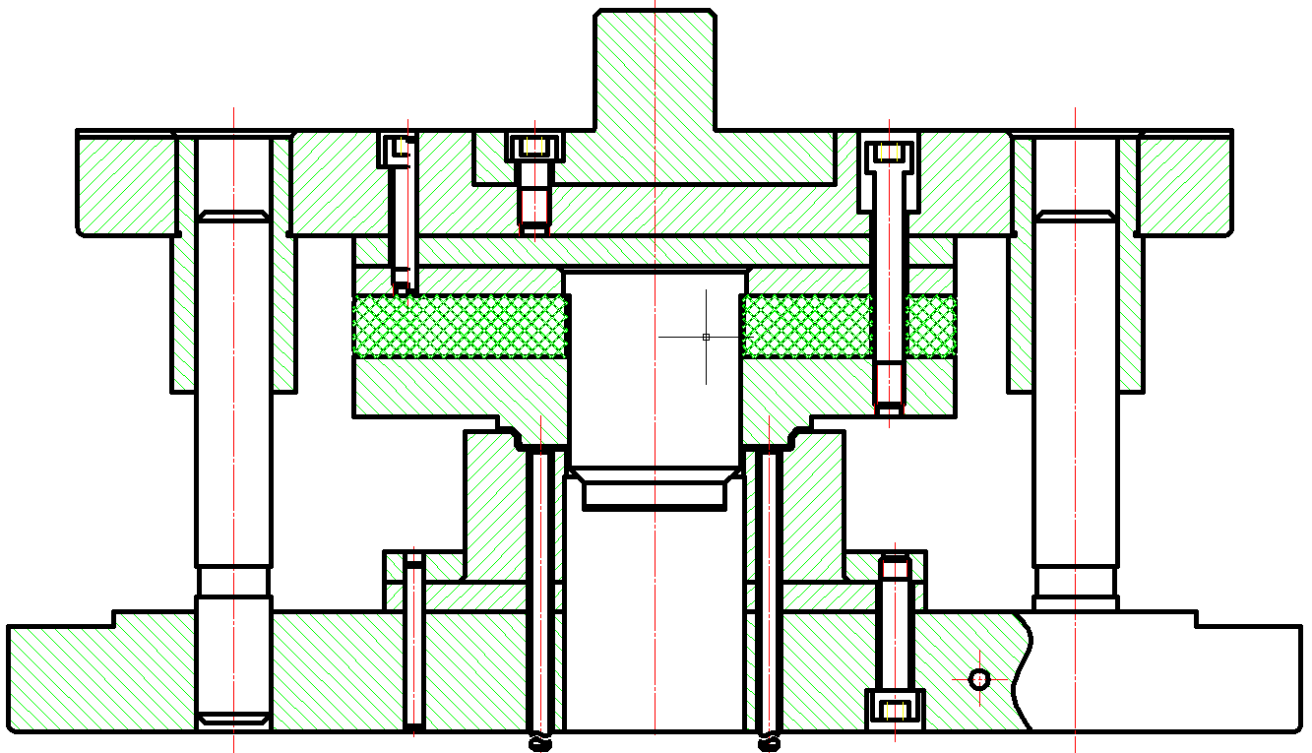

图4.2 冲孔、翻边复合模

5 切舌模的设计

该模具采用单工序模的结构形式，进行4个切舌工艺，降低了模具的生产成本，符合大批量生产的要求。冲孔模布局相对于简略，推件装配将冲孔件推出，如图5.1所示

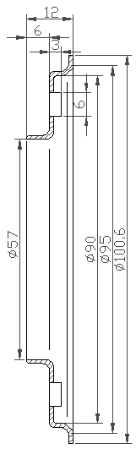

图5.1 切舌件

5.1冲压压力的计算和压力机的选择

5.1.1 冲压力的计算

（1）冲裁力

 (5.1)

式中

F冲—冲裁力，KN；

L—冲件剪切周边长度，mm；

t—冲裁件材料厚度，mm；

τb—被冲材料的抗剪强度，为了便于计算，可取τb=0.8σb，Mpa；

K—系数，一般取1.3；

σb—被冲材料的抗拉强度，Mpa，查表得σb =300Mpa。

（2）推件力

 (5.2)

（3）卸料力

 (5.3)

5.1.2 压力机的选择

总压力为

 (5.4)

查压力机主要技术规格表，选择型号为JH21-25的开式压力机，公称压力为250KN，最大闭合高度为260mm，最小闭合高度为180mm。

5.1.3 模具压力中心的确定

由于零件为中心对称图形，所以此模具的压力中心在毛坯的圆心处。

5.2 模具工作部分尺寸及公差的计算

5.2.1 切舌凸、凹模的刃口尺寸

由于冲裁孔为凸字形且比较简单，所以凸、凹模可以进行分开加工，且零件的公差等级为IT12，公差为0.46mm，精度要求不高。

查表，得始用间隙值



查表，得凸凹模的制造公差为



保证冲模的间隙小于最大合理间隙，首先确定：



因为



满足冲模的间隙小于等于最大合理间隙。

（1）落料凹模的尺寸：

 (5.5)

 (5.6)

（2）落料凸模的尺寸：

 (5.7)

 (5.8)

5.3 切舌模主要零件的设计

5.3.1 切舌凹模的设计

（1）主要尺寸

根据零件的结构尺寸凹模的厚度46mm，直径108mm

（2）刃壁形式

该复合模结构比较简单，并且材料较薄，结合冲模凹模的刃壁形式可以选择直壁形式。

（3）凹模的固定形式

先将凹模压入凹模固定板，然后利用2个销钉定位，用4个螺钉将凹模固定板固定在模架上。

5.3.2 切舌凸模的设计

（1）凸模的高度

根据凸模的固定形式以及与其它零件配合的情况，取凸模的高度：h=64.5mm。

（2）凸模的固定形式

先将凸模压入凸模固定板，然后利用2个销钉定位，用4个螺钉将凹模固定板固定在模架上。

（3）刃壁形式

该复合模结构比较简单，并且材料较薄，刃壁形式可以选择直壁形式。

5.4 模架的选择

由于该零件为的圆形旋转体，所以可以选择中间导柱圆形模架。

5.4.1 模座

（1）模座的外形尺寸

由于凹模的外形尺寸d=108mm，查模架标准结构表，选择下模座的尺寸为200×40 GB/T 2855.12，同时可选择上模座的尺寸为200×35 GB/T 2855.11。

（2）模座的材料

从降低模具成本考虑选用铸铁HT200。

5.4.2 导柱、导套的选用

根据模架的选择，查标准件表，两个导柱可以分别选择型号为25×180 GB/T 2861.1和28×180 GB/T 2861.1的导柱。两个导套可以选择A型，其型号分别为25×85×33 GB/T 2861.6和28×85×33 GB/T 2861.6。

5.4.3 模柄的选用

模柄尺寸为40mm。所以可以选择型号为40×120 JB/T 7646.3的标准模柄。

5.5 冲模闭合高度的确定

冲模的闭合高度是指模具在最低的工位时，下模座的底面至上模座的顶面之间的距离。

压力机的闭合高度是指滑块在下止点时工作台面至滑块下平面之间的距离。

冲模闭合高度必须满足下列关系：



式中 —压力机最大闭合高度，=260mm；

—压力机最小闭合高度，=180mm；

故H模=200mm符合条件。

5.6 模具材料的选用

凸模和凹模的刃口要求有较高的耐磨性，并且能承受冲裁时的冲击力，因此，凸模和凹模应该有较高的硬度与适当的韧性。

结合上述原则，由凸、凹模材料的选用与热处理表推荐材料有：

①凸模，凹模采用Cr12MoV；

②导柱，导套采用20Gr；

③上垫板，下垫板，顶杆，凸模固定板，凹模固定板，推件块采用45 钢；

④模柄采用Q400-17钢；

⑤上模座和下模座采用HT200。

5.7 切舌模装配图

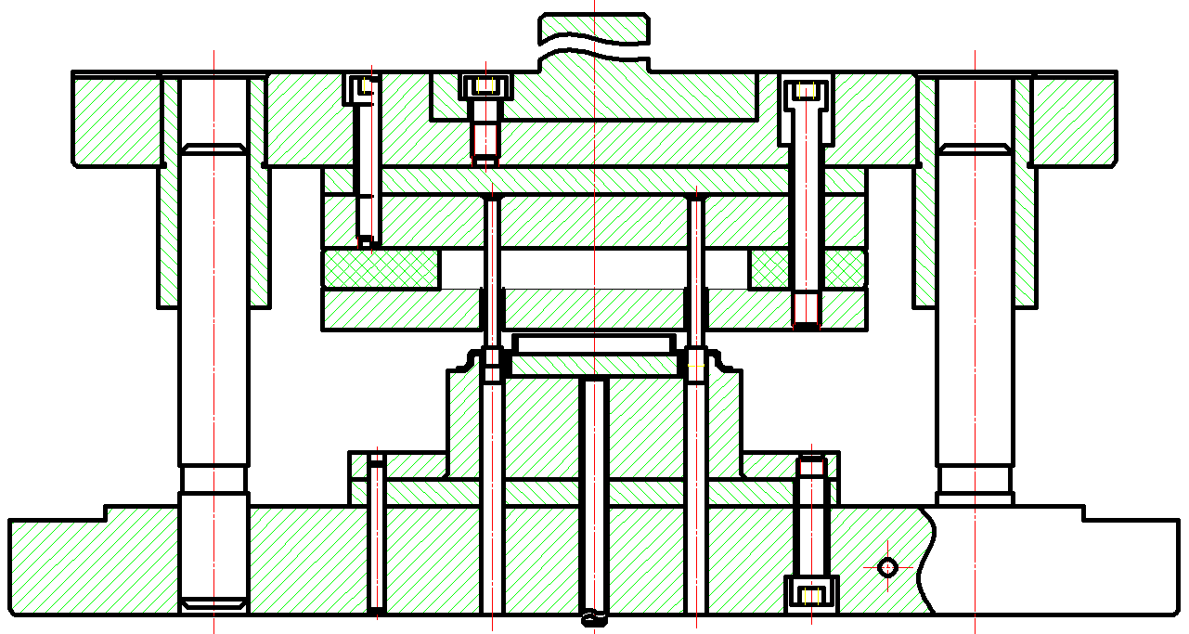

6 切边模的设计

该模具采用单工序模的结构形式，进行切边工序，降低了模具的生产成本，符合大批量生产的要求。冲孔模布局相对于简略，推件装配将冲孔件推出。

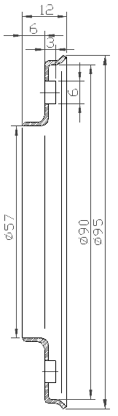

图6.1 切边件

**6.1** 冲压压力的计算和压力机的选择

6.1.1 冲压压力的计算

（1）切边冲裁力

 (6.1)

式中

F冲—冲裁力，KN；

L—冲件剪切周边长度，mm；

t—冲裁件材料厚度，mm；

τb—被冲材料的抗剪强度，为了便于计算，可取τb=0.8σb，Mpa；

K—系数，一般取1.3；

σb—被冲材料的抗拉强度，Mpa，查表得σb =300Mpa。

（2）卸料力

 (6.2)

式中

— 卸料力系数， =0.06；

F冲 —落料力，KN；

（3）推件力的计算

 (6.3)

式中

n—同时卡在凹槽内的制件数；

F冲 —落料力，KN；

K推—推件力系数， K推=0.05。

6.1.2 压力机的选择

总冲压力为

 (6.4)

查压力机主要技术规格表，选择型号为JH21-25的开式压力机，公称压力为250KN，最大闭合高度为260mm，最小闭合高度为180mm。

6.1.3 模具压力中心的确定

由于零件为中心对称图形，模具的压力中心在毛坯中心的圆心处。

6.2 模具工作部分尺寸及公差的计算

6.2.1 切边凸、凹模的刃口尺寸

零件凸、凹模可以进行分开加工，且零件的公差等级为IT12，公差为0.46mm，精度要求一般。

查表，的刃口始用间隙值



查表，得凸凹模的制造公差为



保证冲模的间隙小于最大合理间隙，首先确定：



不满足冲模的间隙小于最大合理间隙。所以应取

 (6.5)

（1）落料凹模的尺寸：

 (6.6)

（2）落料凸模的尺寸：

 (6.7)

6.3切边主要零件的设计

6.3.1 切边凹模的设计

（1）凹模厚度H

凹模的厚度H可根据冲裁力的大小选择：

 (6.8)

（2）凹模外形尺寸D

边缘尺寸

 (6.9)

所以圆形凹模的直径为

 (6.10)

（3）刃壁形式

因为该复合模结构比较简单，同时材料较薄，结合冲模凹模的刃壁形式可以选择直壁形式。

（4）凹模的固定形式

先将凹模压入凹模固定板，然后利用2个销钉定位，用4个螺钉将凹模固定板固定在模架上。

6.3.2 切边凸模的设计

（1）凸模的高度

根据凸模的固定形式以及与其它零件配合的情况，取凸模的高度：h=52mm。

（2）凸模的固定形式

先将凸模压入凸模固定板，然后利用2个销钉定位，用4个螺钉将凸模固定板固定在模架上。

（3）刃壁形式

该复合模结构比较简单，并且材料较薄，刃壁形式可以选择直壁形式。

6.4 模架的选择

由于该零件为的圆形旋转体，所以可以选择中间导柱圆形模架。

6.4.1 模座

（1）模座的外形尺寸

由于凹模的外形尺寸d=108mm，查模架标准结构表[3]，可确定下模座的尺寸为200×40 GB/T 2855.12，同时可确定上模座的尺寸为200×35 GB/T 2855.11。

（2）模座的材料

从降低模具成本考虑选用铸铁HT200。

6.4.2 导柱、导套的选用

根据模架的选择，两个导柱可以分别选择型号为25×180 GB/T 2861.1和28×180 GB/T 2861.1的导柱。两个导套可以选择A型，其型号分别为25×85×33 GB/T 2861.6和28×85×33 GB/T 2861.6。

6.4.3 模柄的选用

模柄尺寸为40mm。所以可以选择型号为40×120 JB/T 7646.3的标准模柄。

6.5 冲模闭合高度的确定

冲模的闭合高度是指模具在最低的工作位置时，下模座的底面到上模座的顶面之间的距离。

压力机的闭合高度是指滑块从下止点时工作台面到滑块下平面之间的距离。

冲模的闭合高度必须要满足以下关系：



式中

—压力机最大闭合高度，=260mm；

—压力机最小闭合高度，=180mm；

故符合条件。

6.6 模具材料的选用

凸模和凹模的刃口要求有较高的耐磨性，并且能承受冲裁时的冲击力，因此，凸模和凹模应该有较高的硬度与适当的韧性。

结合上述原则，由凸、凹模材料的选用与热处理表推荐材料有：

①凸模，凹模采用Cr12MoV；

②导柱，导套采用20Gr；

③上垫板，下垫板，顶杆，凸模固定板，凹模固定板，推件块采用45 钢；

④模柄采用Q400-17钢；

⑤上模座和下模座采用HT200。

6.7 切边模装配图

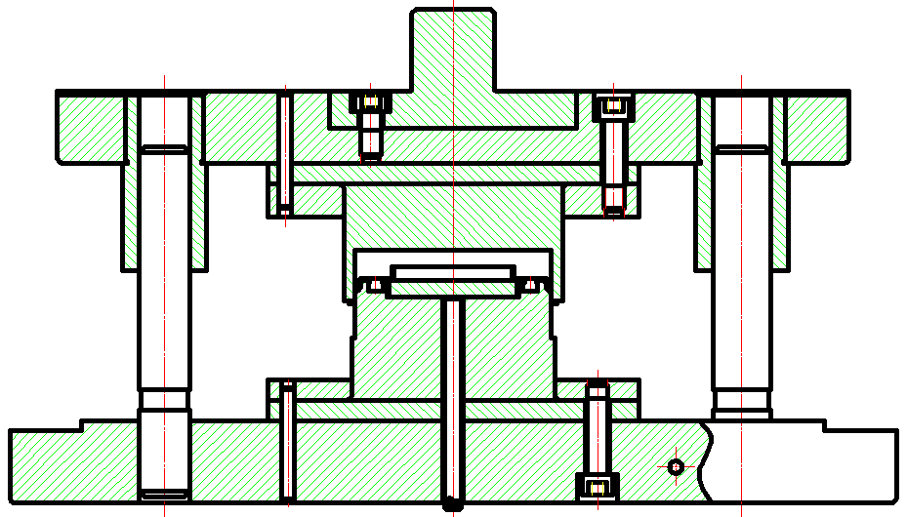

6 结论

本毕业设计的主要任务是完成汽车转向节油封隔圈的冲压工艺和模具设计。主要完成了以下几项工作：

（1）对汽车油封挡尘圈罩零件的工艺性分析，得出该零件可以冲压成形；

（2）通过分析对比和初步计算，确定了该零件的最佳冲压工艺方案，计算了毛坯尺寸，确定了排样方案；

（3）通过设计计算确定了凸、凹模刃口尺寸、冲裁力、压力中心，选择了合适的压力机，设计了所用模具的结构；

（4）用AUTOCAD软件绘制了模具的总装图和零件图；

（5）撰写了设计说明书。

参 考 文 献

[1]武晓红.日本冲压模具的技术特点[J].模具技术,2000(01):49-52.

[2]陈旭娟.浅析冲压模具制造技术现状及发展趋势[J].内蒙古科技与经济,2005(17):115-116.

[3]刘胜国.我国冲压模具技术的现状与发展[J].黄石理工学院学报,2007(01):12-15.

[4]周韶冰,熊文华.冲压模具制造技术的发展现状与趋势探析[J].山东工业技术,2016(15):39.

[5]罗礼培,邢凤霞,付志坚,张悦.汽车冲压模具未来发展前景[J].模具制造,2017,17(01):1-4.

[6]吴宝.冲压模具设计方案研究——以垫片落料冲孔复合模为例[J].企业技术开发， 2012,31(Z1):69-70.

[7]冯为湛.多工位级进冲压工艺及模具设计[J].中小企业管理与科技(上旬刊),2012(03):225-227.

[8]徐荣其.机械零件精加工中现代冲压模具的应用研究[J].科技与企业,2014(02):274-275.

[9]陈世涛,王海玲,李辉,崔礼春.小型冲压件冲孔翻孔复合模结构设计[J].锻压技术, 2016,41(04):82-85+88.

[10]梁甫.浅谈冲压模具的设计与加工[J].科技创新与应用,2017(28):110-112.

[11]张朝阁,卢险峰,褚亮.翻孔预孔孔径的计算[J].模具工业,2004(01):34-37.

[12]吕振华.冲、翻孔复合模具的设计[J].模具技术,2004(05):33-34.

[13]张桂侠.提高冲压模具使用寿命的方法探讨[J].锻压技术,2011,36(06):90-94.

[14] Zhao Zhen, Jin Xiaohuai, Peng Yinghong and Ruan Xueyu. Development of Practical Blank Layout Optimization System for Stamping Die[A]. China Die & Mould Industry Association on Die & Mould Technology[C].China Die & Mould Industry Association:,2000:135-139.

[15]Song Aiping, Wu Weiwei, Zhang Jun.A Reconfigurable Stamping Die and Its Stamping Process[J].Journal of Shanghai Jiaotong University(Science),2010,15(03):313-318.

致 谢

本设计在蔡冬梅老师的悉心指导和严格要求下业已完成，从课题选取、方案论证到具体设计和调试，无不凝聚着老师的心血和汗水，在四年的本科学习和生活期间，也始终感受着导师的精心指导和无私的关怀，我受益匪浅。在此向蔡冬梅老师表示深深的感谢和崇高的敬意。

　　不积跬步，何以至千里，本设计能够顺利的完成，也归功于各位任课老师的认真负责，使我能够很好的掌握和运用专业知识，并在设计中得以体现。正是有了他们的悉心帮忙和支持，才使我的毕业论文工作顺利完成，在此向济南大学，机械工程系的全体老师表示由衷的谢意。感谢他们四年来的辛勤栽培